Otsu 的二值化演算法概略介紹如下
步驟1. 計算出不同灰階值其分佈機率值
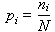
步驟2.計算前景與背景影像的機率分布
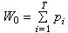
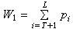
步驟3. 計算前景與背景影像的平均值
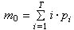
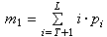
步驟4. 計算前景與背景影像的變異數
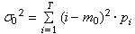
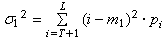
步驟4. 計算各變異數加權總合
當為最小時T為Otsu所找到的門閥值

